SGBDR
(Français : Système de Gestion de Bases de Données Relationnelles)
Systèmes stockant et gérant l'accès et la recherche d'informations dans des bases de données.

Middleware

Mécanisme logiciel assurant le dialogue entre différentes applications ou portions d'une même application réparties sur plusieurs postes, clients ou serveurs. Il existe différents types de middlewares : les moniteurs transactionnels ( CICS, Tuxedo… ), les messageries inter-applicatives asynchrones ( MQSeries… ), les ORB ( VisiBroker, Orbix… ), les appels de procédure à distance ( RPC ) et les middlewares d'accès aux données ( ODBC, EDA/SQL… ).

Présentation de l'architecture à 3 niveaux
Dans l'architecture à 3 niveaux (appelées architecture 3-tiers), il existe un niveau intermédiaire, c'est-à-dire que l'on a généralement une architecture partagée entre:
- Le client: le demandeur de ressources
- Le serveur d'application (appelé aussi middleware): le serveur chargé de fournir la ressource mais faisant appel à un autre serveur
- Le serveur secondaire (généralement un serveur de base de données), fournissant un service au premier serveur
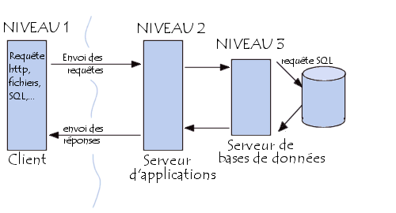
 | Etant donné l'emploi massif du terme d'architecture à 3 niveaux, celui-ci peut parfois désigner aussi les architectures suivantes:  - Partage d'application entre client, serveur intermédiaire, et serveur d'entreprise  - Partage d'application entre client, base de données intermédiaire, et base de données d'entreprise

